Жизнь во временной изоляции (обсервации)
напоминает жизнь родного дома, когда все являются членами одной большой семьи.
Дарами лета получателей социальных услуг порадовали сотрудники. Сделали сюрприз, украсив столы ароматной клубникой «От чистого сердца »,благотворительно.
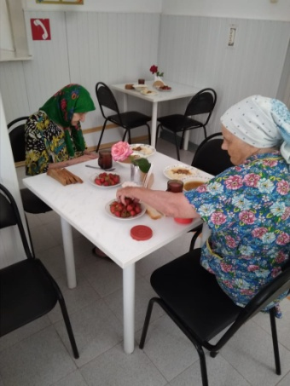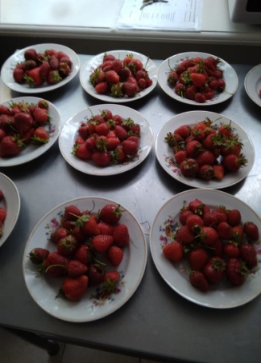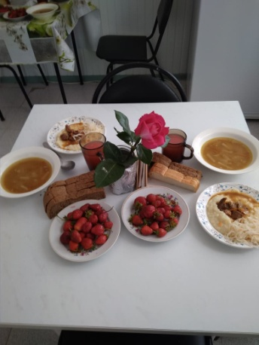
В минуты вечернего отдыха с восторгом наблюдали сотрудники и получатели социальных услуг двойную радугу.
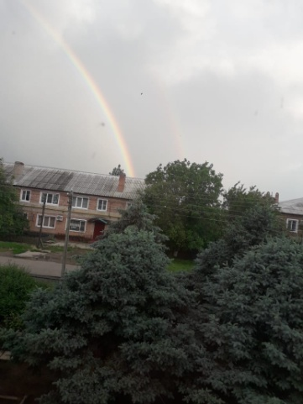
В «День России!» сотрудники облагораживали территорию учреждения.
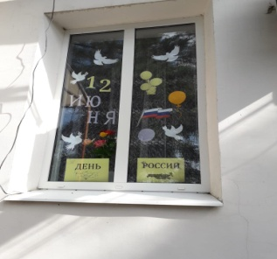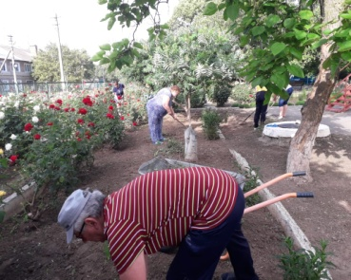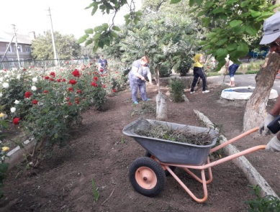
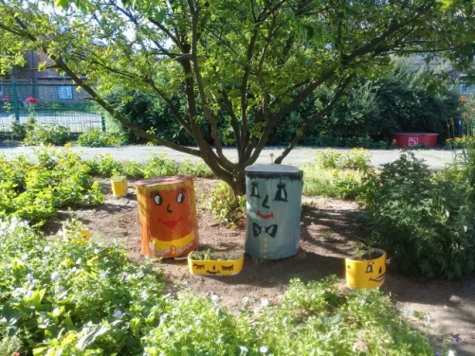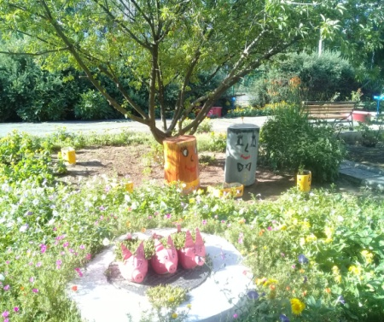

В честь праздника Дня социального работника коллективы художественной самодеятельности СДК пос. Крутобережный, ДК Большеорловский поздравили сотрудников с этим праздником. Этот концерт стал сюрпризом, так как его подготовили коллективы художественной самодеятельности в тайне, разместились у учреждения и в течение часа поздравляли.

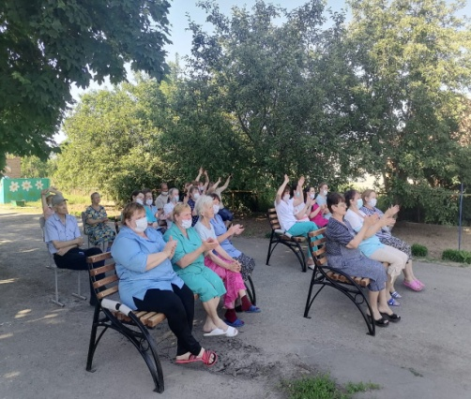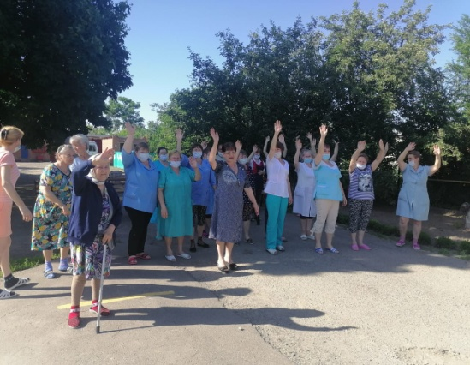

24.06.2020г. по заявлению получателей социальных услуг в учреждении прошло голосование по поправкам в Конституцию РФ.
